Le cycle de l’azote (version simplifiée)

Le schéma ci-dessous représente de manière simplifiée le cycle de l’azote dans les écosystèmes terrestres. Le texte accompagnant ce schéma vient l’expliciter.

Sur ce schéma sont représentés l’atmosphère et le sol. Les différentes molécules azotées sont indiquées. Les flèches représentent les transformations d’une forme azotée en une autre ou le passage d’un élément azoté d’un compartiment à un autre.

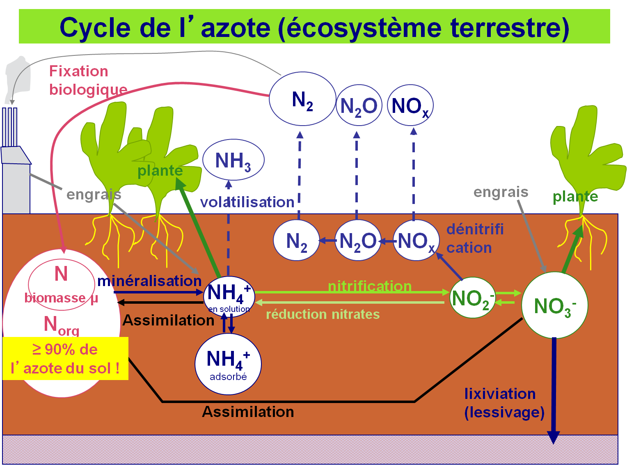

L’azote présent dans le sol peut provenir (i) d’apports biologiques (apport de litière végétale, mort d’organismes ou de microorganismes du sol) (iii) d’apports extérieurs (déposition d’azote atmosphérique ou apport d’engrais azotés), ou encore (iii) de la fixation libre ou symbiotique du diazote (N₂) atmosphérique.

Lors de la fixation libre ou symbiotique, le diazote (N₂) atmosphérique est converti en azote ammociacal grâce à une enzyme, la nitrogénase. Cette fixation peut être le fait de bactéries libres dans le sol ou de bactéries en association symbiotique avec des plantes (c’est le cas notamment des Rhizobiacées qui établissent des symbioses avec les Fabacées).

L’azote est présent dans le sol majoritairement sous forme organique. Les plantes comme les microorganismes prélèvent essentiellement de l’azote sous forme inorganique (sous forme d’ammonium (NH₄⁺) ou de nitrates (NO₃⁻)) ce qui nécessite que l’azote contenu dans la matière organique soit d’abord minéralisé.

La minéralisation de la matière organique est réalisée par de très nombreux microorganismes du sol selon un processus hétérotrophe libérant de l’ammonium (NH₄⁺).

L’ammonium ainsi libéré peut alors être (i) absorbé par les plantes, (ii) immobilisé par les microorganismes du sol, (iii) nitrifié (c’est-à-dire transformé en nitrates (NO₃⁻)), (iv) adsorbé sur le complexe d’échange cationique du sol, (v) fixé sur les argiles du sol, ou encore (vi) sortir du système par volatilisation dans l’atmosphère sous forme d’ammoniac (NH₃).

Lors du processus de nitrification, l’ammonium est oxydé en nitrate (NO₃⁻) en deux étapes : une étape de nitritation au cours de laquelle l’ammonium est oxydé en nitrite (NO₂⁻) et une étape de nitratation au cours de laquelle le nitrite issu de la nitritation est oxydé en nitrate. La première étape est réalisée par les AOB (Bactéries Oxydatrices de l’Ammonium) et par les AOA (Archées Oxydatrices de l’Ammonium). La seconde étape est réalisée par les NOB (Bactéries Oxydatrices des Nitrites). Le processus de nitrification est un processus majoritairement autotrophe vis-à-vis du C et favorisé dans des sols bien aérés.

Les nitrates ainsi formés au cours de la nitrification peuvent alors être (i) absorbés par les plantes, (ii) immobilisés par les microorganismes du sol, (iii) dénitrifiés (c’est-à-dire transformé en composés azotés gazeux) ou (iv) sortir du système par lixiviation.

Lors du processus de dénitrification, les nitrates sont réduits en composés azotés gazeux : oxyde nitrique (NO), oxyde nitreux (N₂O), et enfin en diazote (N₂). La dénitrification conduit ainsi à une perte d’azote par le système. Il existe une grande diversité taxonomique des microorganismes capables de dénitrification, on peut citer parmi eux les bactéries du genre Pseudomonas qui sont très communes. Le processus de dénitrification est un processus hétérotrophe vis-à-vis du C et favorisé dans des sols dépourvus d’oxygène (par exemple dans des sols saturés en eau).

